ESCOLA BÁSICA E SECUNDÁRIA C/PE DA CALHETA
Física e Química A – 11.º Ano

Ficha de trabalho de iniciação F2.3 – n.º 1
Nome: ____________________________________________________________ N.º: _____ Turma: _____

Unidade 2: Ondas e eletromagnetismo / 2.3: Ondas eletromagnéticas
2.3.1. Espetro eletromagnético
2.3.2. Reflexão, transmissão e absorção da radiação
2.3.3. Reflexão
2.3.4. Refração da luz
2.3.5. A reflexão total
2.3.6. Difração

- Quando se sintoniza uma estação de rádio em AM, numa frequência de 800 kHz, capta-se a informação transmitida através de ondas eletromagnéticas com esse valor de frequência.
  - O que é uma onda eletromagnética?
  - A onda eletromagnética produzida na antena emissora tem origem na oscilação de cargas elétricas. Qual deverá ser a frequência de oscilação dessas cargas? Justifique.
  - A quem se atribuiu a criação do primeiro sistema de antenas emissora e recetora?

- Selecione as opções que completam as afirmações.
  - A primeira ligação entre a eletricidade e o magnetismo deve-se a _________, enquanto a consolidação do eletromagnetismo e a previsão da existência de ondas eletromagnéticas deve-se a _________.
- … Oersted … Hertz (C) … Faraday … Hertz
- … Oersted … Maxwell (D) … Faraday … Maxwell
  - Hertz conseguiu produzir ondas eletromagnéticas de _________ comprimento de onda da zona _________ do espetro eletromagnético.
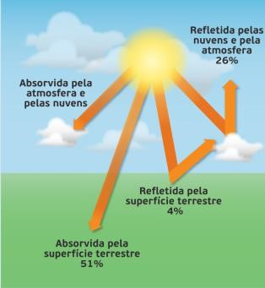
(A) … pequeno … das ondas rádio (C) … grande … das ondas rádio
(B) … pequeno … dos raios X (D) … grande … dos raios X

- O comportamento da atmosfera terrestre não é o mesmo face às radiações eletromagnéticas, de diferentes frequências, provenientes do Sol. Algumas radiações são refletidas ou absorvidas na atmosfera enquanto outras são transmitidas até à superfície terrestre.
  - Com base na figura indique, justificando, o valor do albedo terrestre.
  - Qual será a percentagem de energia absorvida pelas nuvens e pela atmosfera terrestre?
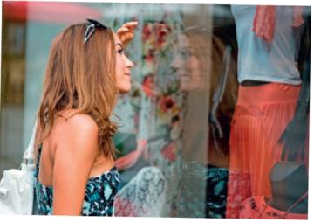
  - Indique duas regiões do espetro eletromagnético às quais a atmosfera terrestre seja opaca e as implicações ou importância dessa opacidade.

- Ao observar uma montra, é possível comprovar que quando uma onda eletromagnética incide na superfície do vidro (que separa o ar do vidro) há uma repartição da energia por ela transportada.
  - De que forma essa repartição está evidenciada na figura?
  - Há dissipação de energia nesse processo? Justifique.
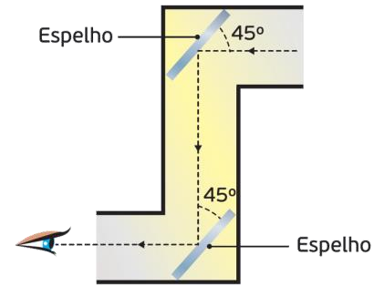
- O periscópio é um aparelho que serve para ver imagens que se encontram fora do ângulo de visão. Nos submarinos é utilizado para orientação, mas também pode ser utilizado por diversão, por exemplo, para espreitar por cima de um muro. Os mais simples são constituídos por um tubo oco com dois espelhos planos nas extremidades, como mostra a figura ao lado.
  - De acordo com a figura, em que fenómeno ótico se baseia o funcionamento do periscópio?
  - Indique o valor dos ângulos de incidência e de reflexão nos espelhos.
  - Qual é a relação entre a frequência da luz que entra no periscópio e a que chega ao olho humano? Justifique.
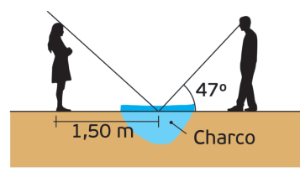
- Olhando para a superfície de um pequeno charco com água, segundo uma direção que faz 47° com a horizontal, o João vê a imagem do rosto da Joana. Considerando que esta se encontra à sua frente, na mesma direção, mas do lado oposto, a 1,50 m do ponto de incidência do feixe de luz no charco, determine a altura estimada da Joana.

- Observe a figura seguinte: uma luz monocromática incide na superfície de separação de dois meios I e II.
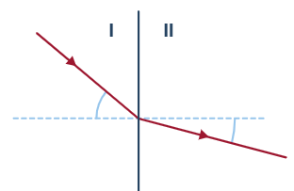
Qual das opções completa a frase seguinte?
O índice de refração do meio I é __________ ao índice de refração do meio II, sendo a velocidade de propagação da luz ________ no meio I.
- superior … maior
- Inferior … menor
- Inferior … maior
- Superior … menor

- Um raio de luz que se propaga no ar incide na superfície plana de um vidro ótico transparente (𝑛_{𝑣𝑖𝑑𝑟𝑜} = 1,52) segundo um ângulo de 30,0° com a normal à superfície. Sabendo que o comprimento de onda da radiação no ar é 589 nm, determine:
  - o ângulo de refração.
  - a velocidade com que a radiação se propaga no vidro.
  - o comprimento de onda da luz quando esta se propaga no vidro.

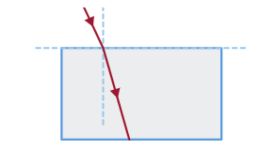
- Observe a figura seguinte: uma luz monocromática propaga-se no ar e incide numa face de um paralelepípedo de vidro flint, propagando-se depois no interior do vidro. Os ângulos de incidência e de refração são, respetivamente, 24,0º e 16,0º.
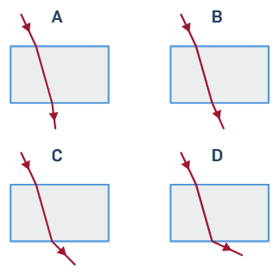
Considere n_{ar} = 1,00.
  - Determine a velocidade de propagação da luz no interior do vidro flint.
  - Qual dos esquemas representa o trajeto da luz ao propagar-se do interior do vidro flint novamente para o ar?

- Relativamente à luz incidente, a luz refratada tem:
- Menor frequência e diferente velocidade de propagação.
- Igual comprimento de onda e diferente velocidade de propagação.
- Menor intensidade e diferente comprimento de onda.
- Menor intensidade e igual comprimento de onda.
Justifique a sua opção.

- Uma luz monocromática passa de um meio I para um meio II onde o índice de refração duplica. No meio II a velocidade:
- e o comprimento de onda passam para o dobro.
- E o comprimento de onda passam para metade.
- Passa para metade, mas o comprimento de onda passa para o dobro.
- Passa para o dobro, mas o comprimento de onda passa para metade.
Justifique a sua opção.
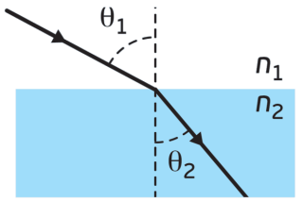
- Considere a trajetória efetuada por um raio de luz, apresentada na figura abaixo. O ângulo incidente apresenta o valor 60,0°, sendo os índices de refração dos meios 1 e 2, respetivamente, 1,00 e 1,36.
  - Que fenómeno ótico está representado na figura?
  - Determine o valor do ângulo de refração.
  - Compare, justificando, a velocidade de propagação e o comprimento de onda das ondas incidente e refratada.
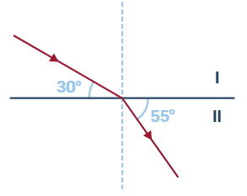
- Observe a figura seguinte: uma luz monocromática passa do meio I para o meio II. Considere que o ângulo de incidência é sempre o mesmo nas alíneas seguintes.
  - Identifique os ângulos de reflexão e de refração e determine o índice de refração do meio II supondo que o meio I é o ar (n_{I} = 1,00).
  - Se os índices de refração dos meios se relacionarem pela expressão $n_{II}=\sqrt{3} n_{I}$, determine:
    - O ângulo da luz refratada com a superfície de separação.
    - A razão entre os comprimentos de onda da luz nos meios I e II.
  - Se a luz se propagasse no meio II com 80% da velocidade de propagação que tinha no meio I, qual seria o ângulo de refração?

- Um grupo de alunos pretendia testar as condições de reflexão total da luz. Para isso dispunham de um feixe laser vermelho e de um paralelepípedo de poliestireno. (n_{poliestireno} = 1,49 para a radiação vermelha).
  - Indique, justificando, se a reflexão total da luz se obtém do ar para o paralelepípedo ou no sentido contrário?
  - Determine o ângulo limite nas condições referidas na alínea anterior.

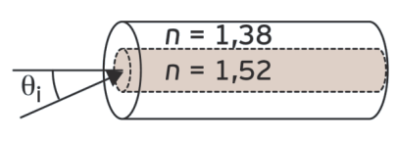
- Determine o ângulo de incidência máximo, θ_{i}, que um raio de luz, que se propaga no ar, terá de apresentar para garantir que existirá reflexão interna total da luz numa fibra ótica, como representado na figura.

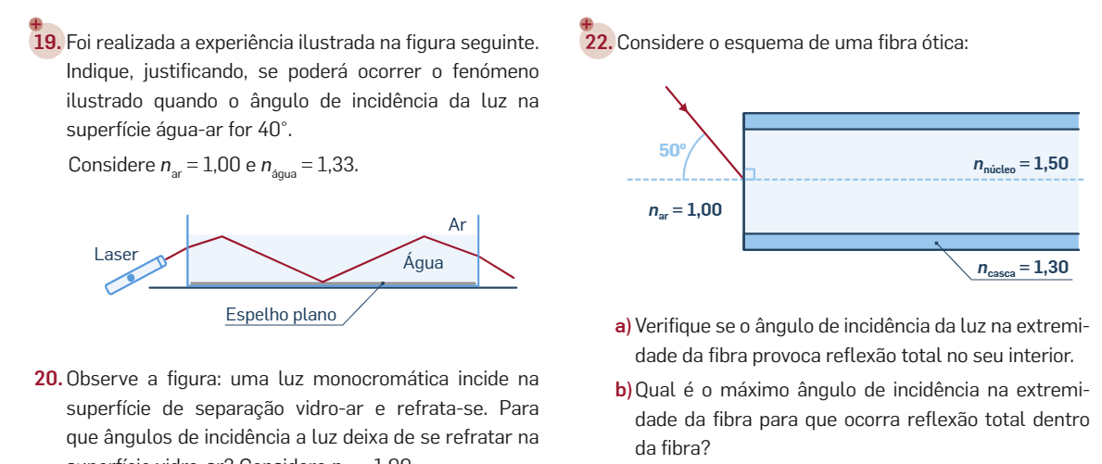
- Foi realizada a experiência ilustrada na figura seguinte. Indique, justificando, se poderá ocorrer o fenómeno ilustrado quando o ângulo de incidência da luz na superfície água-ar for 40º.
Considere n_{ar} = 1,00 e n_{água} = 1,33.

- Considere o esquema de uma fibra ótica:
  - Verifique se o ângulo de incidência da luz na extremidade da fibra provoca reflexão total no seu interior.
  - Qual é o máximo ângulo de incidência na extremidade da fibra para que ocorra reflexão total dentro da fibra?

- A luz visível (λ ≈ 10^{–6} m) corresponde apenas a uma pequena parte do conjunto das radiações eletromagnéticas, mas que assume especial importância por serem detetadas pelo olho humano. Uma vez que as ondas eletromagnéticas também sofrem difração, como se explica a existência de sombras das pessoas?

- De acordo com a tabela de atribuição de frequências da Autoridade Nacional de Comunicações (ANACOM) estão atribuídas, por exemplo, as frequências 890 – 914 MHz e 935 – 959 MHz para as comunicações móveis terrestres digitais celulares públicas.
  - Converta o valor de frequência 890 MHz para comprimento de onda.
  - Apresente uma justificação para a utilização destas frequências nas comunicações terrestres de telemóvel.

- O funcionamento dos radares da polícia, usados para medir a velocidade dos automóveis, baseia-se no efeito Doppler. A onda emitida pelo radar é refletida no veículo, regressando novamente ao radar. O radar, parado na berma da estrada, aponta para os carros em aproximação.
  - Compare a frequência da radiação emitida pelo radar e a frequência da radiação refletida pelo veículo que é recebida pelo radar.
  - Indique, justificando, se as diferenças entre a frequência emitida e recebida pelo radar seriam as mesmas se o radar apontasse para o veículo que passa na outra faixa de rodagem.

- Quando Edwin Hubble, o astrónomo cujo nome foi atribuído ao primeiro telescópio espacial, mediu os espetros de estrelas e galáxias distantes, verificou que havia um desvio para o vermelho. O desvio para o vermelho da luz emitida por estrelas e galáxias é um exemplo do efeito de Doppler. Identifique as conclusões a que Hubble chegou com essa observação e as implicações que tiveram no conhecimento da origem do Universo.

